检测报告

项目名称： | 基底膜六胺银染色

委托方（甲方）：

联系人：

受托方（乙方）：

联系人：

1 样本信息
样本类型：
储存条件：样本放置于20倍样本体积的固定液中固定24h以上，常温运输送样。
检测内容：基底膜六胺银染色
样本数量：

2 仪器与试剂

2.1 主要仪器
表1 实验所用主要仪器
名称 | 生厂商 | 型号
脱水机 | 武汉俊杰电子有限公司 | JT-12J
包埋机 | 武汉俊杰电子有限公司 | JB-L8
病理切片机 | 上海徕卡仪器有限公司 | LEiCA RM2245
冻台 | 武汉俊杰电子有限公司 | JB-L8
组织摊片机 | 武汉俊杰电子有限公司 | JK-6
烤箱 | 绍兴市上虞区沪越仪器设备厂 | 101-1B
载玻片 | 江苏世泰实验器材有限公司 | 80302-2101
盖玻片 | 江苏世泰实验器材有限公司 | 10212432C
涡旋混合器 | Kylin-Bell | QL-866
移液枪 | Dragon | YE193AL0293070
显微镜 | OLYMPUS | DP26
水浴锅 | 北京陆希科技有限公司 | LUX-24

2.2 主要试剂
表2 实验所用主要试剂
名称 | 生产商 | 货号
无水乙醇 | 国药集团化学试剂有限公司 | 100092683
甲苯胺蓝染液 | Servicebio | G1032
中性树胶 | 北京索莱宝科技有限公司 | G8590
六胺银染色液 | 北京雷根生物技术有限公司, | DG0090

3 实验方法
3.1石蜡切片脱蜡至水：依次将切片放入二甲苯Ⅰ20min-二甲苯Ⅱ20min-无水乙醇Ⅰ5min-无水乙醇Ⅱ5min-75%酒精5min，自来水洗。
3.2切片入过碘酸溶液氧化 15min，自来水洗、蒸馏水洗 2min。
3.3入铁明矾溶液染色 10min，自来水洗、蒸馏水洗 2min。
3.4配制六胺银贮备液。银溶液:六胺溶液=6:100 混合即成，会有少量沉淀产生，充分溶解即可。可4℃保存3个月。
3.5配制六胺银工作液。六胺银贮备液:硼砂溶液=106:100 混合，六胺银工作液是一次性的，不能久放。配制后可放入60℃温箱中预热30min，再放入切片进行染色。
3.6切片放入预热好的六胺银工作液，60℃水浴染色大约25- 30min，切片呈烟草黄色或黑色为止，入蒸馏水中清洗。
3.7用氯化金溶液调色1-2min，蒸馏水洗2min.
3.8入海波溶液处理1min，自来水洗。
3.9用淡绿溶液复染1min，自来水洗。
3.10 95%乙醇开始梯度脱水，二甲苯透明，中性树胶封封固。
3.11结果判读
肾小球囊基底膜、肾毛细血管球基底膜为黑色，背景绿色。
基底膜六胺银染色染色示例图

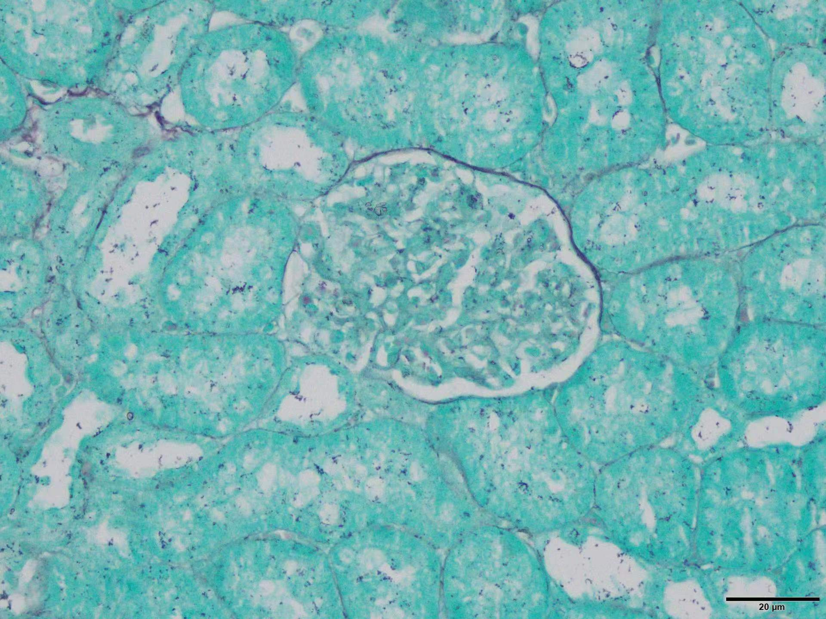

4.实验结果见附件。

